Проектная деятельность в детском саду
ПРОЕКТ: «Познакомимся поближе: «ЗАЯЦ!»»
Авторы: творческая группа, воспитатели Воронкова О.В, Муругова Е. П,
учитель-дефектолог Журавлёва Н.Н.
Вид проекта: познавательно - речевой.
Длительность проекта: 2010-2011 учебный год
Участники Проекта: дети 5-го года жизни (с задержкой психического развития ) и
педагоги средней группы №4, родители, специалисты д/с № 2099 .
Ресурсное обеспечение проекта:
Наглядный материал:
- Книги , иллюстрации, картинный материал
Авторские разработки педагогов:
- Схемы,
- Куклы
- Панно- трансформер « Заячья семья» (фото №1)
- Картина в техники квиллинг «У пенька» (фото№ 2)
- Корзинка с зайчатами к произведению Е.Чарушина «Про Зайчат» (фото №3)
- Костюм Зайчихи (на взрослого) , костюмы для детей.
Театр: настольный, пальчиковый, би-ба-бо.
Технические средства: музыкальный центр, аудиокассеты, СД – диски.
Методическое сопровождение проекта.
- Конспекты организованной деятельности детей, бесед (авторские разработки педагогов)
- Консультативный материал для родителей.
- Картотека игр (авторские разработки педагогов)
- Подборка художественных произведений (сказки , рассказы,
загадки, стихи, музыкальные произведения)
- Комплекс упражнений О.Емельяновой «Зайчики-пальчики»
- Энциклопедический материал
Основные направления работы с детьми:
Непосредственно образовательная деятельность детей.
Совместная партнёрская деятельность педагогов и детей.
Совместная деятельность родителей и детей.
Самостоятельная деятельность детей.
Формы работы:
- Подвижные игры
- Игровые упражнения, игровые ситуации
- Сюжетные игры
- Пальчиковые игры
- Театрализованные игры
- Мастерская по изготовление продуктов детского творчества
- Детский дизайн
- Выставка , мини-музей, панорама
- Чтение, обсуждение
- Заучивание, рассказывание
- Беседа
- Театрализованная деятельность («Дошколята – дошколятам»)
- Самостоятельная художественно- речевая деятельность
- Вопросы и ответы
- Выставки в книжном уголке
- Экскурсии
- Конструирование
- Составление и отгадывание загадок
- Этюды и постановки
Постановка проблемы: Непонимание художественных произведений и неумение
их воспроизведения .
Цель: Раскрытие образа зайца через художественно-речевую деятельность детей.
Задачи:
- активизация речевой деятельности
- развитие познавательных способностей, творческого воображения , творческого мыш-ления , коммуникативных навыков;
- обогащение и расширение представлений об окружающем мире;
- развитие эмоционально-ценностного отношения к произведениям искусств и худо-жественным образам;
- стимулирование естественного процесса двигательных способностей и качеств;
- обеспечение психологического благополучия и здоровья детей;
- привлечение детей к воспроизведению образов, используя различные варианты;
- обогащать детско-родительские отношений опытом совместной творческой деятель-ности.
Схема осуществления проекта:
1 блок (осень ) – образ зайчонка;
2 блок (зима) – образ зайчихи;
3 блок (весна) – заячья семья.
Этапы работы над проектом:
1.Целеполагание: формулировка проблемы и цели проекта.
2.Разработка проекта:
- Составление плана деятельности по достижению цели.
- Подбор художественных произведений (классические произведения ,
произведения современных, молодых авторов)
- Создания библиотеки, фотовыставки , мини-музея игрушки.
3. Выполнение проекта – практическая часть.
Реализация проекта началась со знакомства детей с произведениями, бесед,
рассматривания иллюстраций.
Так как, наши дети испытывают трудности в речевой деятельности , раскрыть образ
зайца в полной мере им помогли другие виды деятельности.
В игровых ситуациях, заданиях-этюдах сначала дети учились передавать образ
путем изображения его внешних действий (зайчик прыгает, щиплет травку, прячется,
свернулся в клубок), затем дети осваивали способы выражения внутренних свойств
образа – эмоций, особенности характера (грустный, весёлый, обиженный, испуганный,
сердитый, добрый, трусливый и др.).
Дидактическе игры способствовали раскрытию значений « художественных слов»,
формированию умений соотносить части тела животного, закреплению существующих
родственных понятий в животном мире ( мама-зайчиха, папа-заяц, детёныш-зайчонок), а
так же знаний о среде обитания зайца (где живёт., чем питается, как готовится к зиме).
Пальчиковая гимнастика влияет не просто на развитие речи, но и на ее вырази-
тельность, формирование творческих способностей. Использование пальчиковой гим-
настики позволило в игровой форме познакомить детей с образом зайца в МФФ.
А веселые зайчики на каждом пальчике превратили упражнения в настоящий маленький
театр.
В подвижных играх дети учились передавать настроении героя в определенной
ситуации. Вопросы, советы, напоминания педагогов приучали детей следить за своим
игровым поведением, действовать согласованно с партнерами, ярче изображать роль,
используя движения рук, головы, туловища, мимику, художественно-речевое сопровож-
дение . Полученные знания и умения дети успешно использовали в самостоятельной
деятельности.
Такие формы работы как : экскурсия на выставку «Образы любимых героев через
квиллинг, мини-музей, фотовыставка, панорамы, способствовали формированию
у детей умения эмоционально воспринимать увиденное , побуждали детей выражать
свои впечатления в связанных высказываниях , закрепляли название произведений и их
героев, вызывали добрые чувства у детей, воспитывали любовь к животным, закрепляли
представления о них.
В процессе продуктивной деятельности ,уточнялись и углублялись зрительные
представления детей об образе (форма, цвет, пропорции), а так же способы приспособ-
ления животного к окружающему миру (шубка была серая, стала белая).
В совместной творческой деятельности с родителями закреплялись образы
любимых героев, навыки и умения полученные , в организованной деятельности.
В конструктивной деятельности дети учились воспроизводить образ,
используя различные варианты: фигура из снега (фото №4), постройки из песка.
которые с удовольствием обыгрывали, пробуя себя в роли режисёров.
Используя полученные знания , разыгрывали фантастические сюжеты с любимым
героем. В таких играх дети искренне и эмоционально переживают события, а совместные
переживания сплачивают детей. У ребят возникает потребность к совместным играм и
контактам друг с другом.
В театрализованной игре дети эмоционально развивались: знакомились с
чувствами, настроениями героев, осваивали способы их внешнего выражения, учились
осознавать причины того или иного настроя, словесному перевоплощению, стремились,
чтобы характер персонажа, голос и его привычки легко узнавались всеми.
На занятиях с педагогом – психологом с помощью психо-гимнастики,
подвижных игр формировались эмоционально-выразительные движения, закреплялись
умения с помощью мимики отражать внутреннее эмоциональное состояние образа.
В организованной деятельности с воспитателем по физической культуре , в
подвижных играх и упражнениях, отрабатывались имитационные движения (зайчик
сидит ушками шевелит , прыгает, убегает).
В организованной деятельности с музыкальным руководителем дети знакомились
с изображением животного в музыке, учились различать средства выразительности,
изображающие его повадки, развивали танцевальное творчество - выполняли
движения с игрушками , учились придумывать танец любимому сказочному герою .
На протяжении всего Проекта мы использовали одну из интереснейших на наш
взгляд форм работы - «сюрпризный момент», которая обеспечивает психологическое
благополучие и здоровье детей (корзинка с зайчатами к произведению Е. Чарушина
«Про Зайчат»; панно «Заячья семья»; картина из пазлов «Зайчата», картина в технике
квилинг «У пенька»; появление сказочного героя на празднике).
4. Подведение итогов:
Продукты Проекта : 1. Книга «своими руками» «Заячья Семья» (фото №5)
Совместное творчество способствовала развитию дружеских отношений к друг
другу. Дети испытывали удовлетворение от полученного результата. Книга стала
любимой и с удовольствием использовалась в самостоятельной деятельности детей.
Рассматривая иллюстрации, дети цитировали произведение.
2.Драматизация произведения М. Пожаровой «Заячья семья». (фото № 6)
Дети впервые попробовали себя в роли артистов. Используя знания полученные
в ходе реализации проекта действовали, подчиняясь определённому образу (зайчиха,
заяц, зайчата и т.д.) перевоплощались в него, живя его жизнью. Что способствовало
развитию детской фантазии, способности сопереживать происходящему, а так же
созданию соответствующего эмоционального настроя, раскрепощению детей,
повышению уверенности в себе, в своих силах, созданию «ситуации успеха».
Распределение деятельности по этапам
Этапы  проекта | Деятельность педагогов | Деятельность детей | Деятельность родителей
1 этап | Формулирование проблемы (цели).  Введение в игровую (сюжетную) ситуацию. | Вхождение в проблему.  Вживание в игровую ситуацию.  Принятие задачи. | Оказание помощи в сборе и накоплении информации, создании библиотеки.
2 этап | Помощь в решении задачи.  Помощь в планировании деятельности  Организация деятельности. | Объединение детей для решения задачи  Распределение ролей | Помощь в решении задачи
3 этап | Практическая помощь (по необходимости).  Направление и контроль осуществления проекта. | Формирование знаний, умений навыков. | Совместная творческая деятельность с детьми. Фото-сессия.
4 этап | Подготовка к презентации.  Презентация | Представление зрителям продукта деятельности. | Фото-сессия.  Оценка продукта деятельности.
Приложение №1

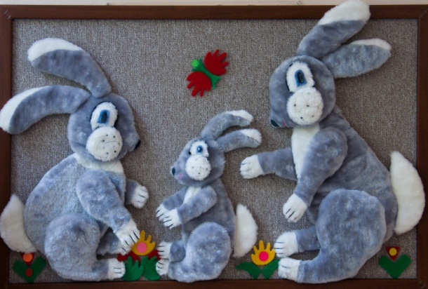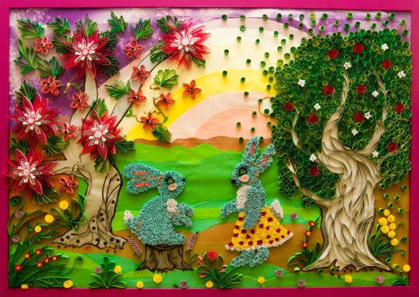
Фото №1 Фото №2

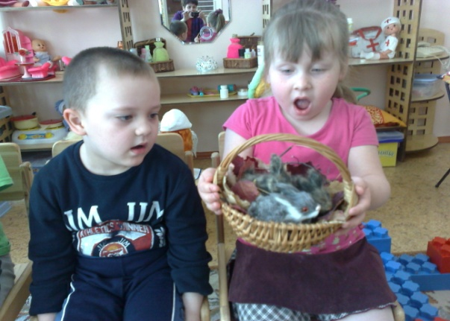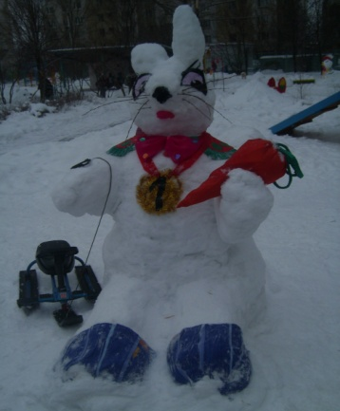
Фото №3 Фото №4

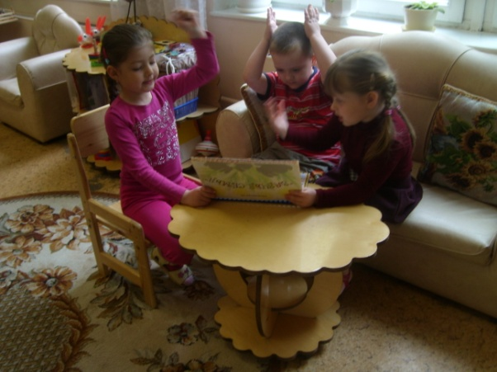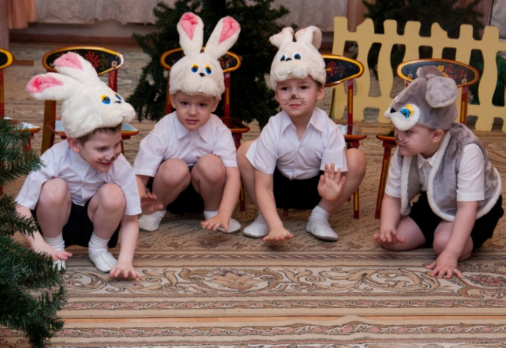
Фото №5 Фото №6

Приложение №2
Планирование проектной деятельности
«Познакомимся поближе: « ЗАЯЦ!»»
(реализация принципа интеграции образовательных областей)
№  п/п | Образовательная  область | Формы организации  детской деятельности
1 | «Чтение художественной  литературы» | Ознакомление с МФФ по теме : «Заяц»  Чтение рассказа Е. Чарушина «Про зайчат»  Загадывание и толкование загадок по теме: «Заяц»  Чтение сказки Т. Воронинаой «Что за зверь ?»  Чтение «Сказки про зайчонка Храбреца и его друзей. История первая.Прогулка» В.Навернюк  Пересказ «Сказки про зайчонка Храбреца и его друзей. История первая. Прогулка» В. Навернюк  Чтение стихотворения А. Барто «Дело было в январе»  Разучивание потешки «Зайка, зайка, попляши! »  Чтение стихотворение Г. Ладонщикова «У пенька»  Беседа по картине по стихотворению Г. Ладонщикова «У пенька»  Чтение стихотворения Пожаровой «Заячья семья»  Ознакомление с МФФ « Приходили зайцы»  Чтение стихотворения А. Булычевского «Зайчонок Ушка»
2 | «Коммуникация» | Д/и «Один много», «Узнай животное», «Помоги зайчихе найти зайчат», «Составь загадку»,  « Отгадай по описанию».
3 | «Труд» | Ручной труд «Зайчик из салфетки».
4 | «Здоровье» | Ситуации успеха,  Сюрпризные моменты.
5 | «Познание» | Д/и «Собери зайчишку», «Найди мохнатый шарик», «Покорми зайчонка», «Найди маму-зайчиху» «Длинный – короткий», «Собери картинку»  «Весёлые семейки!» ,«Собери заячью семью»,  Экскурсия «Образы любимых героев через квиллинг»  Рассматривание фото выставки «Заяц в природе»  Реализация проекта.  «Зайчище» фигура из снега.  Постройки из песка.  Панорама « Зайки на полянке»
6 | «Музыка» | Разучивание колыбельной для зайчонка.  Слушание музыкальных произведений.  Д/и «Послушай зайчонка»  Движения с игрушками  Танец для любимого героя.
7 | «Физическая  культура» | П/и «Заинька», «С кочки на кочку»,«Зайцы и волк» ,«Зайки на лужайке»,«Лиса и зайки», «Пятнашки – зайки»,«Зайцы»  Речь с движением «Зайки», «Зайка беленький сидит»  Пальчиковая гимнастика« Зайцы и морковка», «Зайчики – пальчики», «Зайчишки –хвастунишки», «Приходили зайцы», « Под берёзою нора», « Просыпались зайцы»
8 | «Социализация» | Игра «Зайка», « Мы весёлые зайчата»  Театрализованные игры  Драматизация стихотворения М. Пожаровой «Заячья семья»
9 | «Безопасность» | Маршруты выходного дня «Зоопарк»
10 | «Художественное  Творчество» | Лепка «Зайки на лужайке»  Рисование «Заинька серенький, стал беленьким.»  Аппликация «Зайка»  Сюжетная лепка по содержанию стихотворения Г. Ладонщикова « У пенька».  «Заячья семья» Книга «своими руками»  Рисование «Зайчонок Ушка»  Выставка «Наш любимый герой» (совместное творчество с родителями )


